LAB – 04

Prática somativa.

Integrantes:

MARCOS VINICIUS

VINICIUS VIANA

VINICIUS COSTA

RAFAEL TAGLIAFERRO

Prática 4.1: INSERT: DEFAULT E NULL

**RESPONDER:**

**1. Em b.1), como é feito o tratamento de campos omitidos?**

**R: São inseridos valores na coluna Sala e Fone não nulos, as outras colunas irão receber os valores pré-definidos como default, null.**

**2. Em b.2), como é feito o tratamento de campos omitidos?**

**R: São inseridos valores na coluna Sala não nulos, as outras colunas irão receber os valores pré-definidos como default, null.**

**3. Em b.3), como é feito o tratamento do NULL?**

**R: Como foi definida como default e depois inserido explicitamente o null, não vai haver erro. As outras colunas irão receber os valores pré-definidos como default, null.**

**4. Em b.4), o que acontece neste INSERT do NULL?**

**R: Vai acontecer um erro porque foi definido como not null na estrutura da tabela e foi inserido explicidamente null ao fazer o insert na coluna sala.**

**5. Em b.5), o que acontece neste INSERT do NULL?**

**R: O valor fica como nulo, porque é permitido esse tipo de dado nas regras da estrutura da tabela.**

**6. Em b.5), como ficou povoada a Tab_Depto?**

**R:** 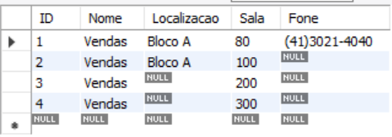

Prática 4.2: Ações para manter a IR

**RESPONDER:**

**1. Em c), qual foi o resultado obtido nas tabelas Editora e Autor, após o UPDATE executado Por que isso ocorreu?**

**R:** Na tabela Autor e Editora, o valor de ID_edit irá mudar de 5 para 50, o mesmo ira ocorrer quando ID_edit for usada como chave estrangeira, por conta do comando UPDATE que foi utilizado.

**2. Em d), qual foi o resultado obtido nas tabelas Editora e Autor, após o DELETE executado? Por que isso ocorreu?**

**R:** As linhas com ID_edit e fk_ID_edit na tabela Autor e Editora vão ser deletadas, por conta do comando DELETE que foi utilizado.

**RESPONDER:**

**1. Em f), qual foi o resultado obtido nas tabelas Editora e Autor, após o UPDATE executado? Por que isso ocorreu?**

**R:** Após o UPDATE, as linhas correspondentes na tabela Autor também foram atualizadas para atualizar o valor de ID_edit na tabela Editora para 50. Isso ocorreu devido à relação de chave estrangeira "fk_ID_Edit" entre as duas tabelas, que atualizou automaticamente os valores na tabela "filha" (Autor) quando o valor na tabela "pai" (Editora) foi alterado.

**2. Em g), qual foi o resultado obtido nas tabelas Editora e Autor, após o DELETE executado? Por que isso ocorreu?**

**R:** O DELETE foi executado na tabela Editora, onde ID_edit = 1. Porém, como a opção ON DELETE RESTRICT está definida na chave estrangeira entre as tabelas Editora e Autor, o DELETE é restringido por conta da existência de registros relacionados na tabela Autor.

**RESPONDER:**

**1. Em i), qual foi o resultado obtido nas tabelas Editora e Autor, após o UPDATE executado? Por que isso ocorreu?**

**R:** O UPDATE foi executado na tabela Editora, onde ID_edit = 5. O valor de ID_edit na sua linha correspondente foi alterado para 50. Devido à configuração da chave estrangeira com ON UPDATE SET NULL, as linhas na tabela Autor que faziam referência à tabela Editora com ID_edit = 5 terão seu fk_ID_Edit definido como NULL.

**2. Em j), qual foi o resultado obtido nas tabelas Editora e Autor, após o DELETE executado? Por que isso ocorreu?**

**R:** O DELETE foi executado na tabela Editora, onde ID_edit = 1. Como a chave estrangeira foi configurada com ON DELETE SET NULL, as linhas na tabela Autor que faziam referência à Editora com ID_edit = 1 tiveram seus valores de fk_ID_Edit definidos como NULL.

Prática 4.3: INSERT em VIEWS

RESPONDA:

**1. Em b), após o 1º. INSERT, o que foi exibido na VIEW? Por que esse resultado foi apresentado?**

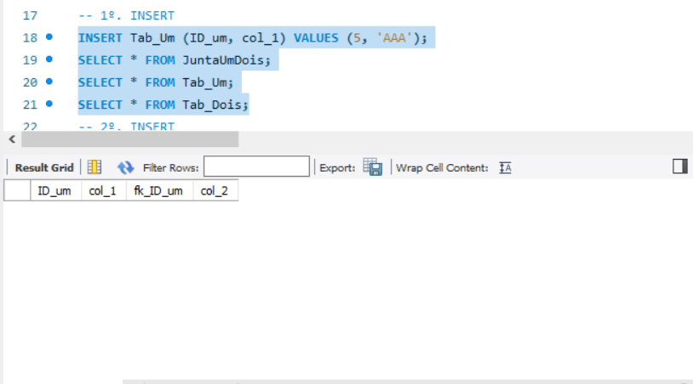

**Por que a view depende do conteudo de duas tabelas para criar seu conteudo, e como apenas o conteudo de uma tabela foi inserido, os valores dela nao existem no momento.**

**Em b), após o 2º. INSERT, o que foi exibido na VIEW? Por que esse resultado foi apresentado?**

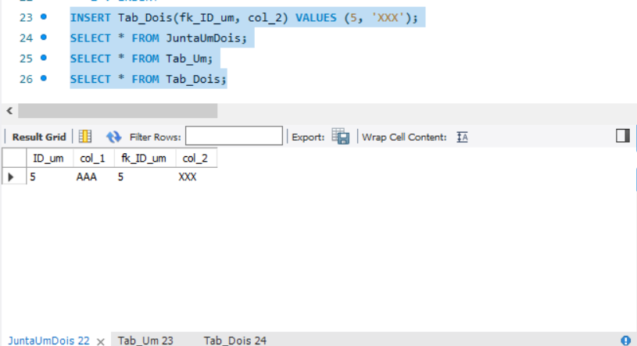

**Por que agora apos o 2 insert, a view possui o conteudo necessario para apresentar o resultado na tabela.**

1. Em c), após o 1º. INSERT, o que foi exibido na VIEW? Por que esse resultado foi apresentado?

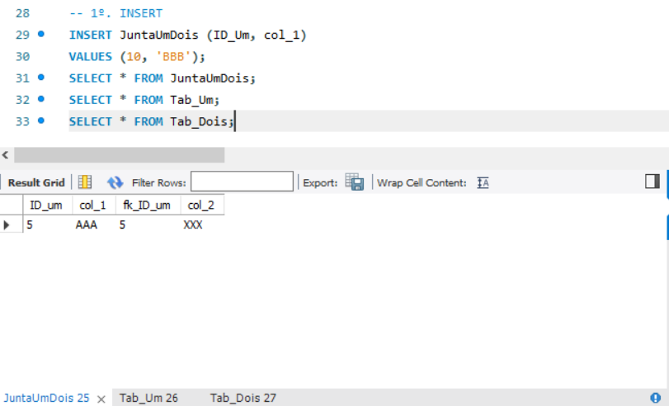

**Pois a referencia que o view precisa e de duas tabelas, e este insert fornece apenas o de uma.**

2. Em c), o 2º. INSERT na VIEW funcionou na Tab_Dois? Por que?

**Nao, por que a FK_ID_Um e diferente do ID_Um inserido anteriormente**

3. Em c), como devemos alterar o 2º. INSERT, para que ele funcione na Tab_Dois e também seja exibido na VIEW?

**Alterando o “20” na FK_ID_Um para “10”**.

4. Após corrigir o 2º. INSERT, mostre como ficam preenchidas as Tab_Um, Tab_Dois e VIEW JuntaUmDois.

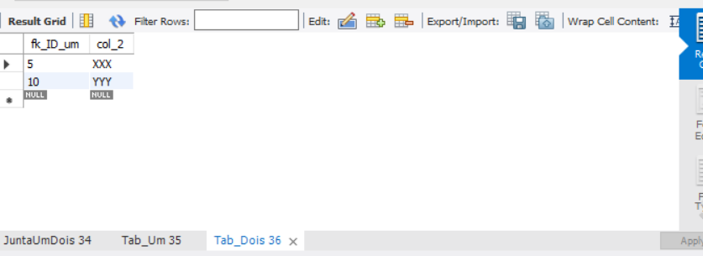

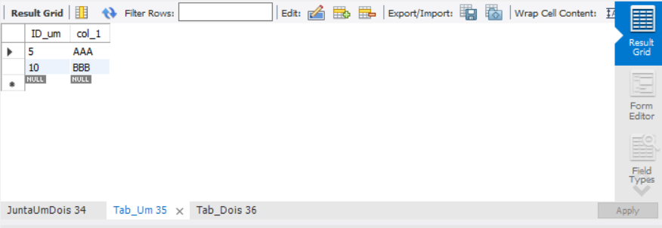

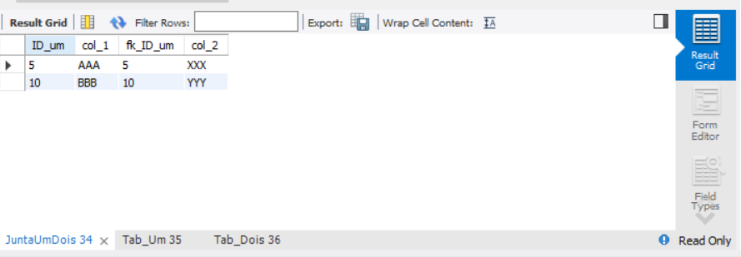

Prática 4.4: Variáveis

**RESPONDA:**

**1. Nas linhas 1. e 2., o que acontece se não inicializarmos as variáveis?**

**R:** As variáveis não seriam definidas explicitamente, logo sendo definidas como valores nulos (NULL).

**2. É preciso executar de uma única vez todos os comandos do script apresentado, para exibir o conteúdo final das variáveis de sessão do exemplo? Por que?**

**R:**Não é necessário rodar ele todo de uma vez para exibir as variáveis, porque o programa irá manter os dados da consulta no banco de dados.

**RESPONDA:**

**1. Em que linhas do código estão os delimitadores do bloco de comandos da procedure?**

**R:** Estão na linha 2 e na linha 13 do código.

**2. O que é feito nas linhas 5. e 6.?**

**R:** Na linha 5. ele declara e inicializa os valores locais, e na linha 6. ele declara um valor de saída.

**3. Quais os delimitadores do laço de repetição WHILE?**

**R:** Enquanto o inicializador for menor do que 10.

**4. O que é feito nas linhas 8., .9 e .15?**

**R:** A linha 8. está está atualizando a variável output, anexando o valor de i seguido de uma vírgula e um espaço ao valor atual de output. A linha 9. está adicionando + 1 no valor atual da variável i. E a linha 15 irá funcionar como um return, chamando a procedure proc_demo1();.

Prática 4.5: IF / CASE

RESPONDA:  
**1. Em a., qual a diferença entre os comandos SELECT? Qual o resultado?**

O primeiro esta analisando qual é o dia atual da consulta, enquanto o segundo esta analisando especificamente o dia 24/09/23, ambos para saber se é fim de semana ou dia de semana.

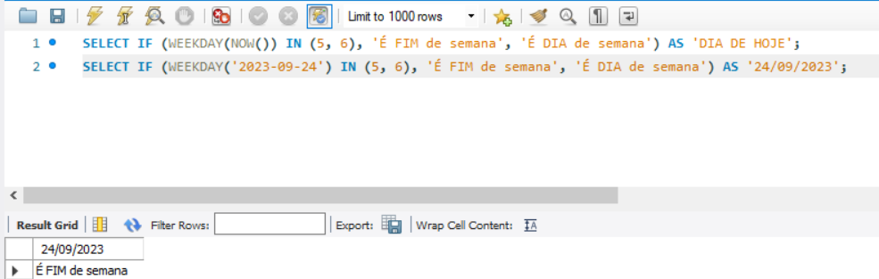

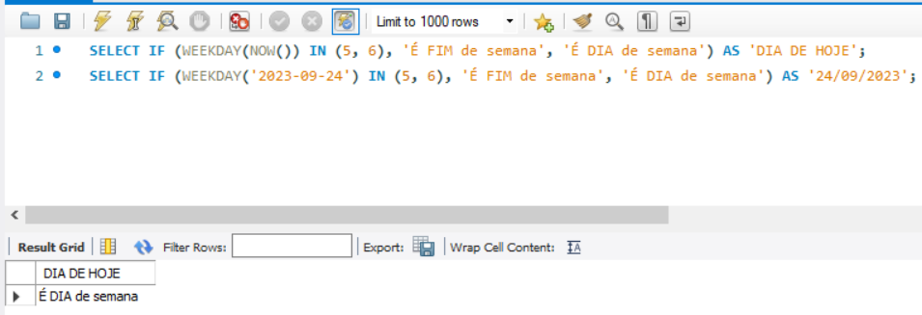

**2. Em b., apresente e explique o que aparece na coluna ‘Nível Estoque’ do SELECT?**

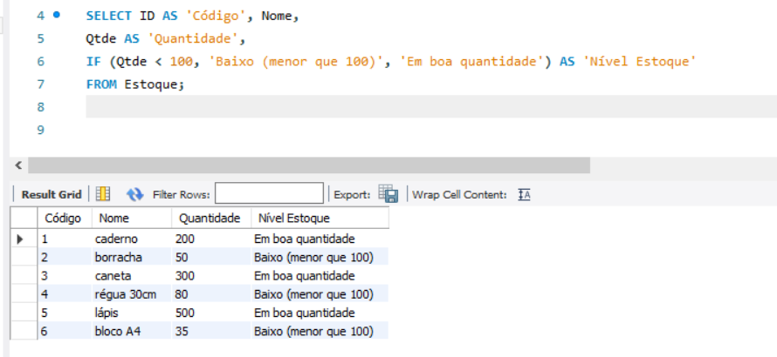

Aparecem os resultados menores que 100 com a frase “Baixo (menor que 100)” e para os maiores que 100 a frase “Em boa quantidade” dados que sao resultados do IF.

RESPONDER:

**1. No 1º. INSERT, não foi especificado um valor de Qtde. Qual o Nível de Estoque apresentado no SELECT? Por que esse valor foi exibido?**

10. Por que é o valor default declarado no codigo anteriormente

**2. No 2º. INSERT, foi especificado que de Qtde = NULL. Qual o Nível de Estoque apresentado no SELECT? Por que esse valor foi exibido?**

DESCONHECIDO. Por que quando nao for nenhum valor numero, ou o valor for null declarado dentro do case, ele ira cair no else que ira trazer o resultado “DESCONHECIDO”

**3. Quando a opção ELSE do CASE é a executada?**  
Na tesoura quando a quantidade dela é declarada como Null

**4. Apresente o resultado do SELECT.**

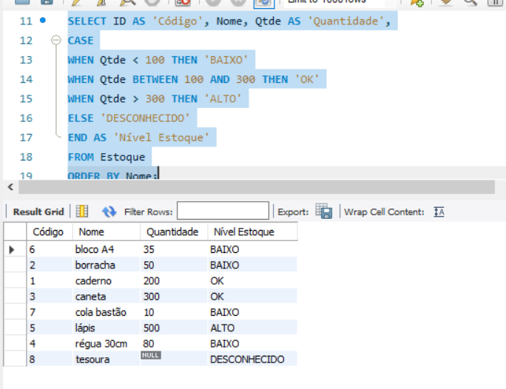

Prática 4.6: Comparação  
  
RESPONDA:  
1. Apresente o resultado de cada SELECT.

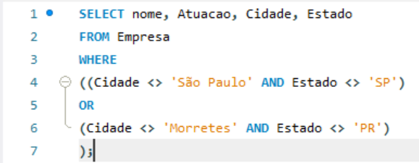

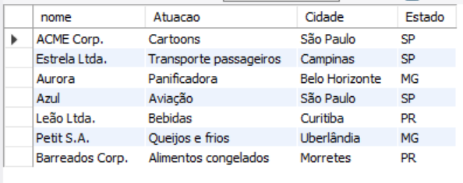

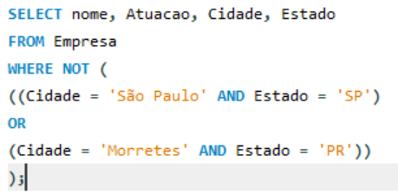

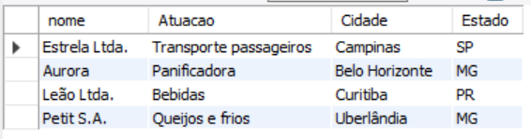

2. Qual consulta de SELECT satisfaz o enunciado? Por que?

R: O segundo select, pois o (where not) faz a excluzão de acordo com a condição que foi colocada que é empresas que não estão nem em São Paulo, SP nem em Morretes, PR.

Prática 4.7: Funções Matemáticas

**RESPONDER:**

**1. Qual é a variável utilizada no exemplo e como ela foi definida?**

**R:** A variável utilizada é a @angle que está sendo definida com o valor da expressão PI()/4.

**2. O que faz a função PI()?**

**R:** Vai calcular ¼ de PI, que são 45 graus em radianos.

**3. O que faz a função CONCAT()?**

**R:** Ela vai combinar duas strings em uma só, que irá trazer na saída da consulta "O SENO do ângulo: 0.707 rad = 0.707"

**4. O que faz a função CONVERT()?**

**R:** Ela arredonda o valor de @angle para 3 casas decimais

**5. Apresente o resultado do comando SELECT do exemplo.**

**R:**



**RESPONDER:**

**1. Em a., Para que servem os comandos das linhas 3. e 14.?**

**R:** Servem para criar um delimitador.

**2. Quais são e como são definidos os parâmetros da procedure proc_demo2()?**

**R:** (IN angle FLOAT, OUT output VARCHAR (100), Ele da um parâmetro de entrada que pede para ser do tipo FLOAT, e um parâmetro de saída que pede um comprimento de no máximo sem caracteres, definido pelo “VARCHAR(100)”.

**3. O que está sendo feito na atribuição que inicia na linha 7.?**

**R:** Está conectando as partes na variável, usando constantes para formatar a saída do texto, calculando o ângulo em graus, e fazendo funções trigonométricas que calculam o seno, cosseno e tangente do ângulo. Todos esses valores são convertidos para string, para que possam ser combinados dentro da variável.

**4. Em c., apresente e explique o resultado o de cada um dos 3 conjuntos de comandos.**

**R:**Nos 3 conjuntos está sendo calculada as informações sobre três ângulos diferentes (PI/3, PI/4 e PI/6). O conjunto 1 define @angle como π/3 e chama a proc_demo2 com esse ângulo. A saída é armazenada em @resp. O conjunto 2 define @angle como π/4 e chama a proc_demo2 com esse ângulo. E o conjunto 3 define @angle como π/6 e chama a proc_demo2 com esse ângulo.





